实验报告6 配置多区域OSPF实现动态路由
班级：08012301 学号：1120233506 姓名：谢宝玛

- 将实验手册中任务实施部分的3检查OSPF多区域配置的结果截图粘贴到实验报告中。
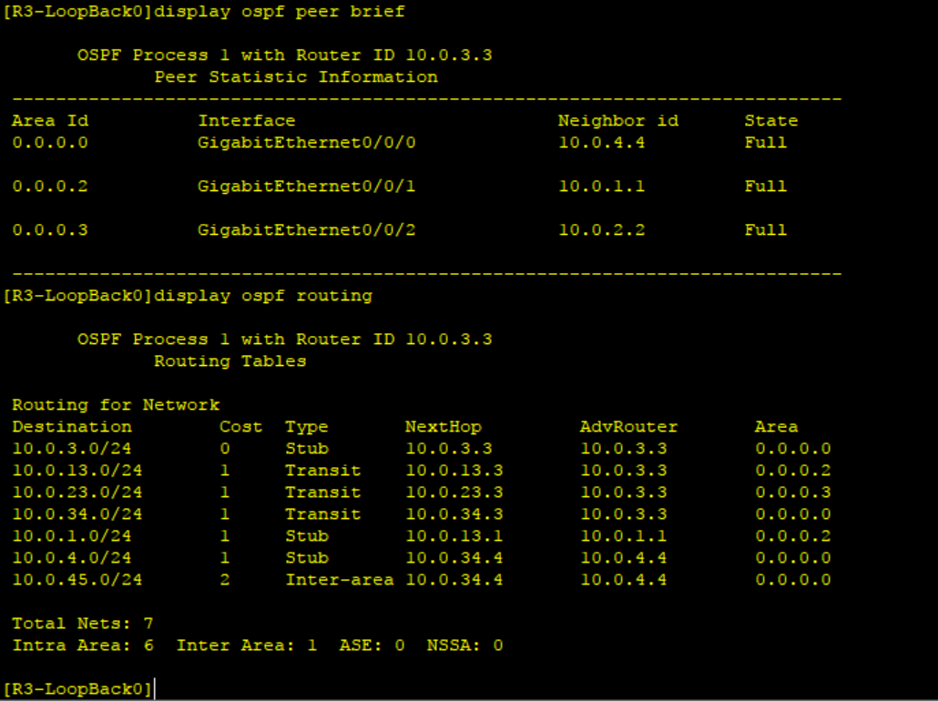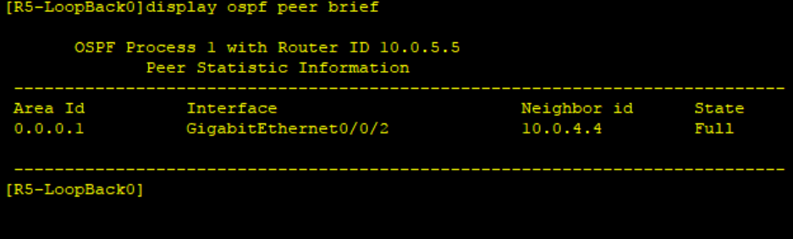
- 将实验手册中任务实施部分的4配置将外部路由引入到OSPF中“在R3上查看引入的外部路由，并测试其连通性”的结果截图粘贴到实验报告中。
